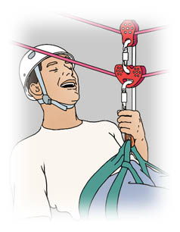
Scripetii sunt piese de echipament deosebit de importante, chiar daca nu sunt utilizati in mod curent. Ei sunt indispensabili in domenii ca actiunile de salvare si autosalvare, transportul echipamentelor mari pe verticale, lucru la inaltime sau parcurgeri si montari de trasee orizontale.
O multitudine de tipuri de scripeti exista pe piata. Ei pot fi clasificati dupa tipul rolei: cu lagar, ce prezinta randament mai mic dar pret scazut si cu rulment, care prezinta un randament deosebit dar sunt mai scumpi. Exista de asemenea scripeti cu utilizari speciale (dublii, cu blocator).
Atentie ! In general, nici un model de scripete nu necesita ungere cu ulei.

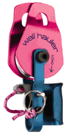
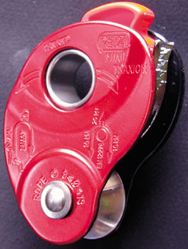
In mod curent in practica este utilizat sistemul asa numit scripete-blocator, acest sistem fiind utilizat fie la ridicarea unor materiale grele, fie la asigurare. Montarea unui asemenea sistem necesita multe componente si rezultatul este de dimensiuni destul de mari. De aceea, in ultima vreme, au fost conceputi scripeti speciali pentru acest scop, cu blocator integrat.
Exista mai multe tipuri de scripeti cu blocator, de diferite rezistente.
Petzl Wallhauler este un sistem integral dedicat ridicarii bagajelor si materialelor. Rezistenta acestuia este scazuta dar suficienta pentru scopul propus. Atentie! Este absolut interzisa utilizarea Wallhauler pentru transportul sau asigurarea persoanelor!
Modelul Petzl Minitraxion este un sistem ergonomic, de dimensiuni mici, avand o rezistenta suficienta pentru utilizarea cu persoane. Este ideal pentru asigurarea la urcarea pe scarita sau la catarare, atata timp cat asigurarea se face de sus. Modelul fiind nou, mai are probleme mici de functionalitate la deschidere si la cama, dar care influenteaza doar usurinta in utilizare, siguranta sistemului fiind maxima.

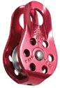
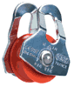
Scripetii cu lagar sunt probabil cei mai utilizati. Ei prezinta un randament destul de bun (cam 1,4) avand un pret scazut. Sunt utilizati in tehnici curente, atat in speologie cat si in alpinism.
Doua tipuri de scripeti cu lagar se pot distinge: cei cu margini fixe (Petzl Fixe) si cei cu margini mobile (Petzl Oscillate). Marginile fixe prezinta avantaje atunci cand este necesara montarea unui sistem cu utilizare dar in unele situatii nu sunt foarte practice.
Exista modele cu rola de metal (Fixe) si cu rola de plastic (Oscillante). Primele sunt foarte rezistente, fiind perfecte pentru o utilizare intensiva. Sunt intrecute de cele cu rola de plastic la ergonomie, cele din urma fiind mult mai usoare. Scripetele cu rola de plastic insa, nu poate fi utilizat decat pe perioade scurte de timp, ocazional, evitandu-se supraincalzirea acestuia. Rezistenta la rupere la cele doua modele este asemanatoare.
In concluzie, modelul Fixe poate fi utilizat intensiv, la viteze de rulare mari, iar Oscillante poate fi utilizat doar ocazional, acesta fiind insa mult mai usor datorita rolei de plastic.

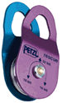
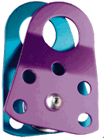
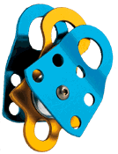
Scripetii cu rulment sunt deosebiti de performanti, avand randamentul aproape egal cu 1. Sunt insa sensibil mai scumpi decat cei cu lagar.
Modelele cu rulment suporta utilizari intensive, la viteze foarte mari, fara a avea o uzura deosebita. Acest scripeti sunt foarte folositi la actiuni de salvare sau la lucru de lunga durata.
Se distinge modelul Petzl Rescue, un scripete profesional de inalta rezistenta, ce permite introducerea a pana la trei carabiniere in orificiul de inchidere. Deosebit de performant, acest model se apropie de scripetele ideal.
Un alt model de scripete cu rulment il prezinta seria Petzl Mini, conceputa special pentru utilizarea cu un nod Prusik. In acest scop marginile au o forma speciala ce ajuta deplasarea pe coarda a nodului. Exista doua variante, varianta simpla Mini si varianta dubla Gemini. Cea din urma prezinta doua role concentrice, facand posibila conceperea unui sistem cu doi scripeti mobili utilizand doar Petzl Gemini alaturi de un blocator simplu.
Trebuie deci optat pentru scripeti cu rulment acolo unde calitatea este primordiala, unde randamentul mecanic este de o importanta covarsitoare si unde exista o utilizare de lunga durata, la viteze mari.

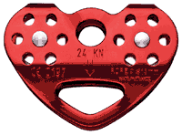
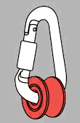
Exista modele de scripeti confectionati pentru situatii speciale sau specifice. Modelele sunt numeroase, de aceea vor fi prezentate cateva idei mai populare si anume scripetele dublu si scripetele ultralejer.
Scripetele dublu, oferit de firma Petzl in forma modelului Tandem, nu este altceva decat doi scripeti cu margini fixe uniti in acelasi dispozitiv. Tandem este conceput pentru parcurgerea tirolienelor (pasajelor orizontale de coarda intinsa), unde era necesara utilizarea a doi scripeti si numeroase carabiniere. Problema se simplifica prin utilizarea scripetelui dublu, care ofera siguranta totala si eliminarea balansului in plan transversal. Acest scripete exsita si in varianta pentru cablu de metal, in acest caz fiind de culoare galbena.
Scripetele Petzl Ultralegere este o simpla rola de plastic (similara cu cea a modelului Oscillante) ce formeaza un scripete odata montata pe o carabiniera ovala sau HMS.
Acest scripete se remarca prin greutatea de doar cateva grame, dar este prevazut doar pentru utilizari de exceptie. Are un randament slab iar coarda, daca nu este manevrata cu grija sare de pe rola. Este conceput pentru situatii urgente de autosalvare, fiind recomandabil ca fiecare speolog sa aiba unul in echipamentul permanent.

